Aufgabe 9 – Von RDBM zur relationalen Datenbank (Solaranlagen)

Ziel der Aufgabe
In dieser Aufgabe setzen Sie ein gegebenes relationales Datenbankmodell (RDBM) schrittweise in eine physische MySQL-Datenbank um.
Sie arbeiten strikt nach dem roten Leitfaden, wie er in Prüfungen (IHK) und im Unterricht gefordert wird.
Wichtig:
- Arbeiten Sie die Schritte in der vorgegebenen Reihenfolge ab
- Führen Sie jedes SQL-Statement einzeln aus
- Ergänzen Sie sinnvolle zusätzliche Spalten (Realitätsbezug!)

🔴 Schritt 0 – Datenbank erstellen & verwenden
Arbeitsauftrag:
- Erstellen Sie eine neue Datenbank mit dem Namen Aufgabe_9_DB
- Aktivieren Sie diese Datenbank
CREATE DATABASE Aufgabe_9_DB;
USE Aufgabe_9_DB;

🔴 Schritt 1 – Basistabellen (ohne Fremdschlüssel)
Arbeitsauftrag:
Erstellen Sie zuerst alle Tabellen, die keine Fremdschlüssel enthalten.

Tabelle: Kunde
CREATE TABLE Kunde (
Kunde_ID INT AUTO_INCREMENT PRIMARY KEY,
);

Tabelle: Lieferant
CREATE TABLE Lieferant (
Lieferant_ID INT AUTO_INCREMENT PRIMARY KEY,
);

🔴 Schritt 2 – Tabellen mit Fremdschlüsseln (1:n)
Arbeitsauftrag:
Erstellen Sie nun Tabellen, die von anderen Tabellen abhängen.

Tabelle: Kundenauftrag
CREATE TABLE Kundenauftrag (
Kundenauftrag_ID INT AUTO_INCREMENT PRIMARY KEY,
Kunde_ID INT,

FOREIGN KEY (Kunde_ID) REFERENCES Kunde(Kunde_ID)
);

Tabelle: Solaranlage
CREATE TABLE Solaranlage (
Solaranlage_ID INT AUTO_INCREMENT PRIMARY KEY,
Kundenauftrag_ID INT,

FOREIGN KEY (Kundenauftrag_ID) REFERENCES Kundenauftrag(Kundenauftrag_ID)
);

Tabelle: Komponenten
CREATE TABLE Komponenten (
Komponenten_ID INT AUTO_INCREMENT PRIMARY KEY,
Solaranlage_ID INT,

FOREIGN KEY (Solaranlage_ID) REFERENCES Solaranlage(Solaranlage_ID)
);

Tabelle: Lieferung
CREATE TABLE Lieferung (
Lieferung_ID INT AUTO_INCREMENT PRIMARY KEY,
Lieferant_ID INT,

FOREIGN KEY (Lieferant_ID) REFERENCES Lieferant(Lieferant_ID)
);

Tabelle: Lieferantenauftrag
CREATE TABLE Lieferantenauftrag (
Lieferantenauftrag_ID INT AUTO_INCREMENT PRIMARY KEY,
Lieferant_ID INT,

FOREIGN KEY (Lieferant_ID) REFERENCES Lieferant(Lieferant_ID)
);

🔴 Schritt 3 – m:n-Beziehungen (Kreuztabellen)
Arbeitsauftrag:
Setzen Sie die m:n-Beziehungen mithilfe von Kreuztabellen um.

Komponenten ↔ Lieferantenauftrag
CREATE TABLE Komponenten_Lieferantenauftrag (
Komponenten_ID INT,
Lieferantenauftrag_ID INT,

PRIMARY KEY (Komponenten_ID, Lieferantenauftrag_ID),

FOREIGN KEY (Komponenten_ID) REFERENCES Komponenten(Komponenten_ID),
FOREIGN KEY (Lieferantenauftrag_ID) REFERENCES Lieferantenauftrag(Lieferantenauftrag_ID)
);

Lieferung ↔ Komponenten
CREATE TABLE Lieferungs_Komponenten (
Lieferung_ID INT,
Komponenten_ID INT,

PRIMARY KEY (Lieferung_ID, Komponenten_ID),

FOREIGN KEY (Lieferung_ID) REFERENCES Lieferung(Lieferung_ID),
FOREIGN KEY (Komponenten_ID) REFERENCES Komponenten(Komponenten_ID)
);

🔴 Schritt 4 – Spalten/Attribute in Tabellen nachtragen
Arbeitsauftrag:
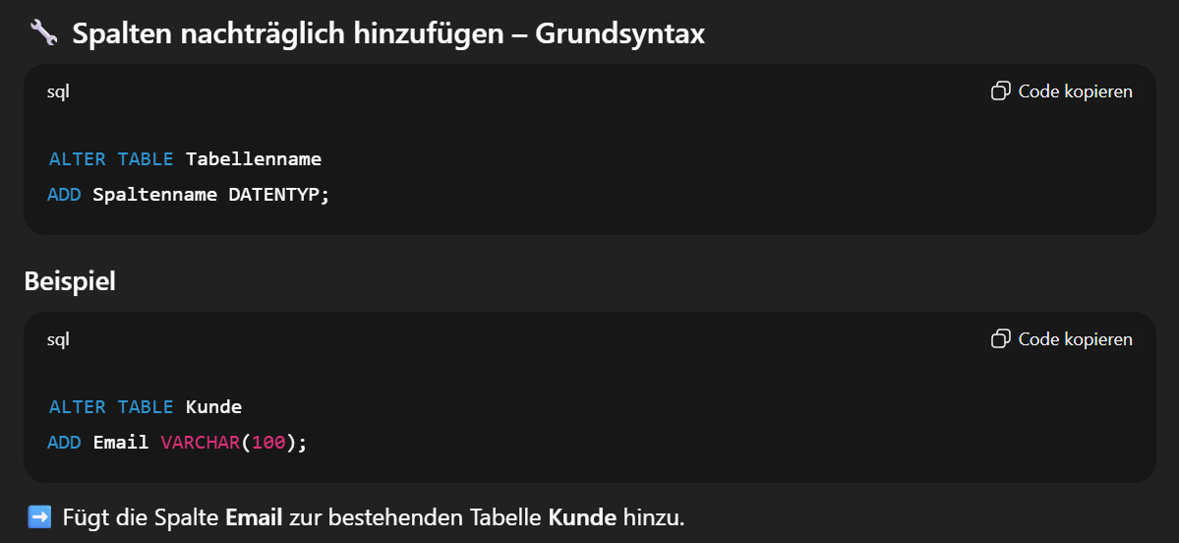
Ergänzen sie die zu den erstellten Tabellen neue Spalten/Attribute wie folgt angegeben.

🔴 Schritt 4.1 – Basistabellen (ohne Fremdschlüssel)
Fügen Sie nun nachträglich die folgenden Attribute in die Tabellen ein, wählen sie dazu den passenden Datentypen!

Tabelle: Kunde Ergänzen Sie die Attribute (Name, Ort, E-Mail).
ALTER TABLE Kunde
ADD Name VARCHAR(100),
ADD Ort VARCHAR(100),
ADD Email VARCHAR(100);

Tabelle: Lieferant Ergänzen Sie die Attribute (Firmenname, Ansprechpartner).
ALTER TABLE Lieferant
ADD Firmenname VARCHAR(100),
ADD Ansprechpartner VARCHAR(100);

🔴 Schritt 4.2 – Tabellen mit Fremdschlüsseln (1:n)

Tabelle: Kundenauftrag Ergänzen Sie die Attribute (Auftragsdatum).
ALTER TABLE Kundenauftrag
ADD Auftragsdatum DATE;

Tabelle: Solaranlage Ergänzen Sie die Attribute (Leistung_kw).
ALTER TABLE Solaranlage
ADD Leistung_kw DECIMAL(6,2);

Tabelle: Komponenten Ergänzen Sie die Attribute (Bezeichnung).
ALTER TABLE Komponenten
ADD Bezeichnung VARCHAR(100);

Tabelle: Lieferung Ergänzen Sie die Attribute (Lieferdatum).
ALTER TABLE Lieferung
ADD Lieferdatum DATE;

Tabelle: Lieferantenauftrag Ergänzen Sie die Attribute (Bestelldatum).
ALTER TABLE Lieferantenauftrag
ADD Bestelldatum DATE;

🔴 Schritt 5 – Daten einfügen (je 10 Datensätze)
Arbeitsauftrag:
Fügen Sie jeweils 10 Datensätze in alle Tabellen ein.
Reihenfolge zwingend einhalten:
- Kunde
- Lieferant
- Kundenauftrag
- Solaranlage
- Komponenten
- Lieferung
- Lieferantenauftrag
- Kreuztabellen
(Die konkreten INSERT-Anweisungen sind von den Teilnehmenden selbst zu erstellen.)

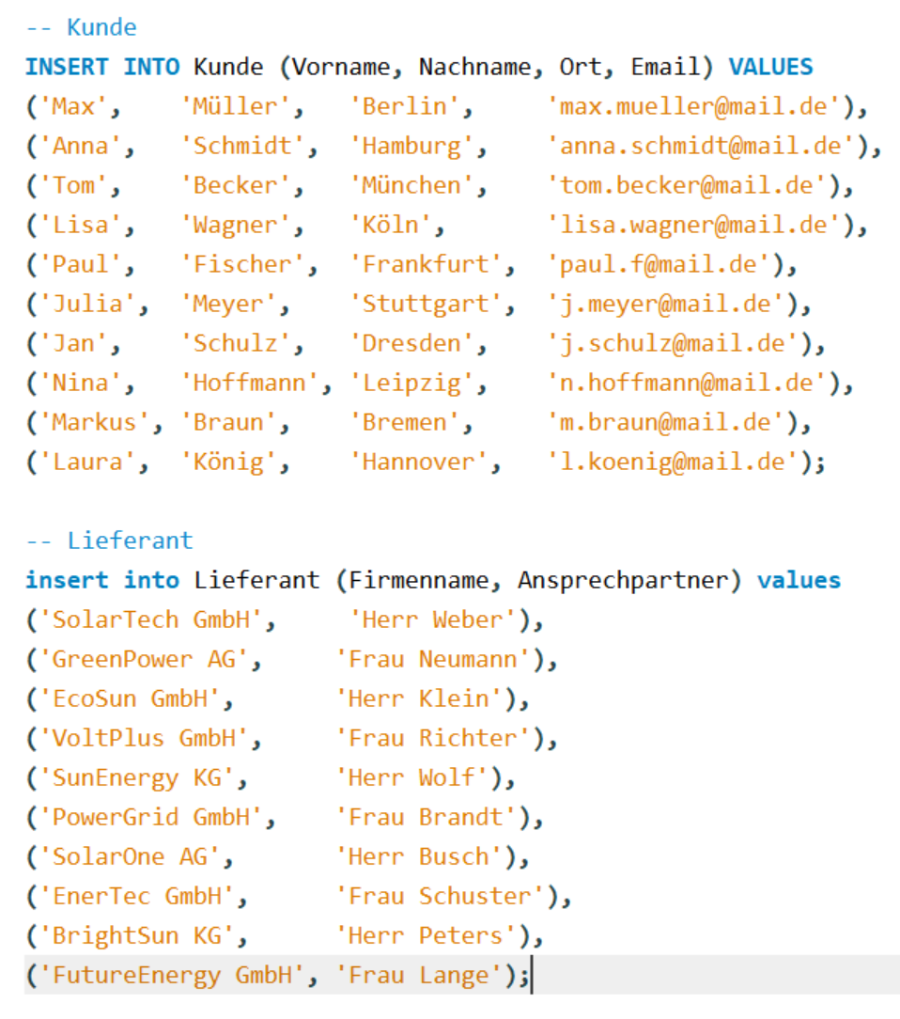

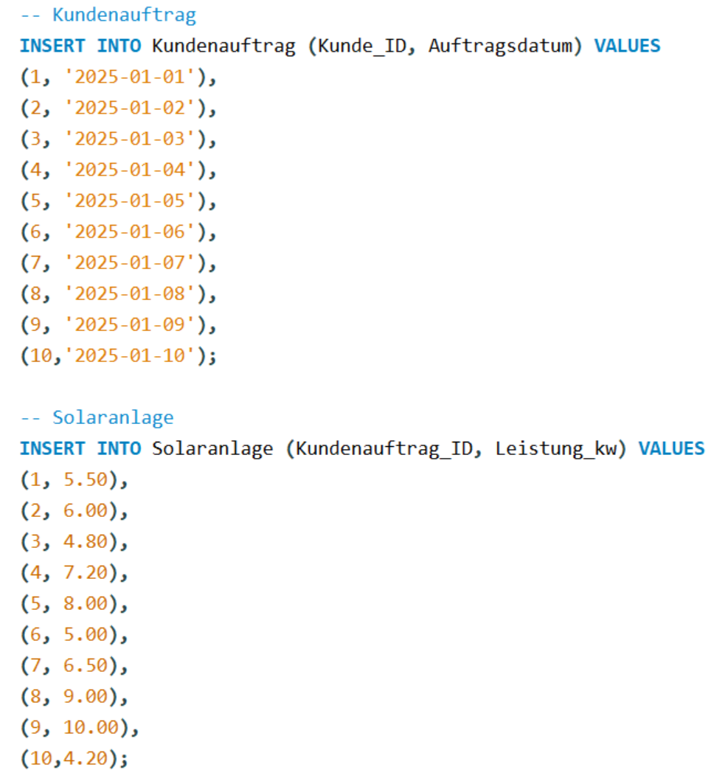

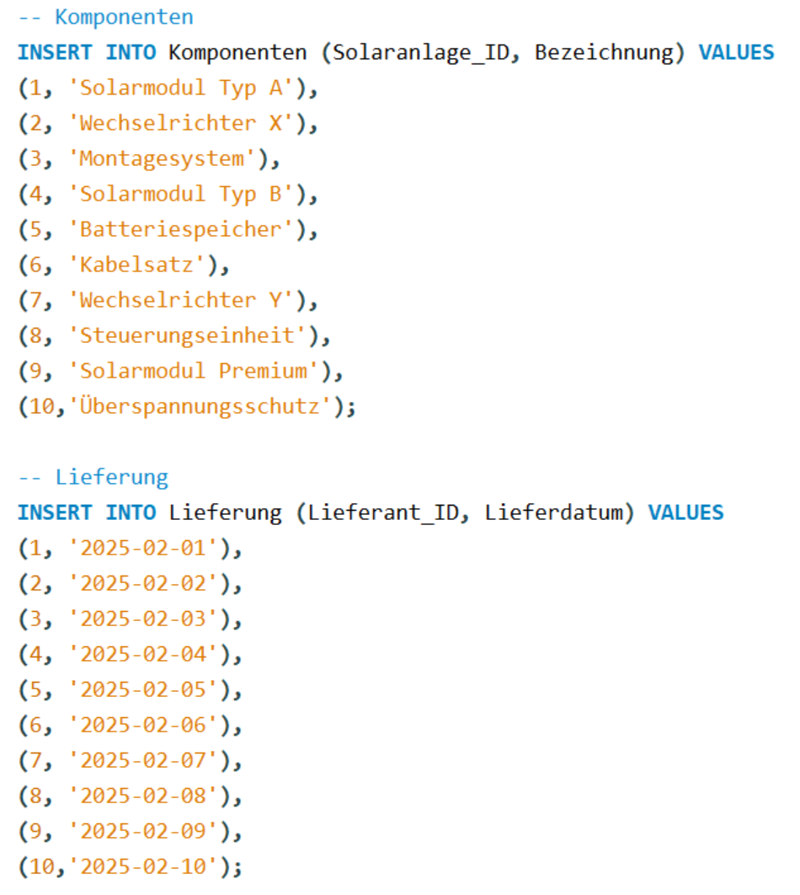

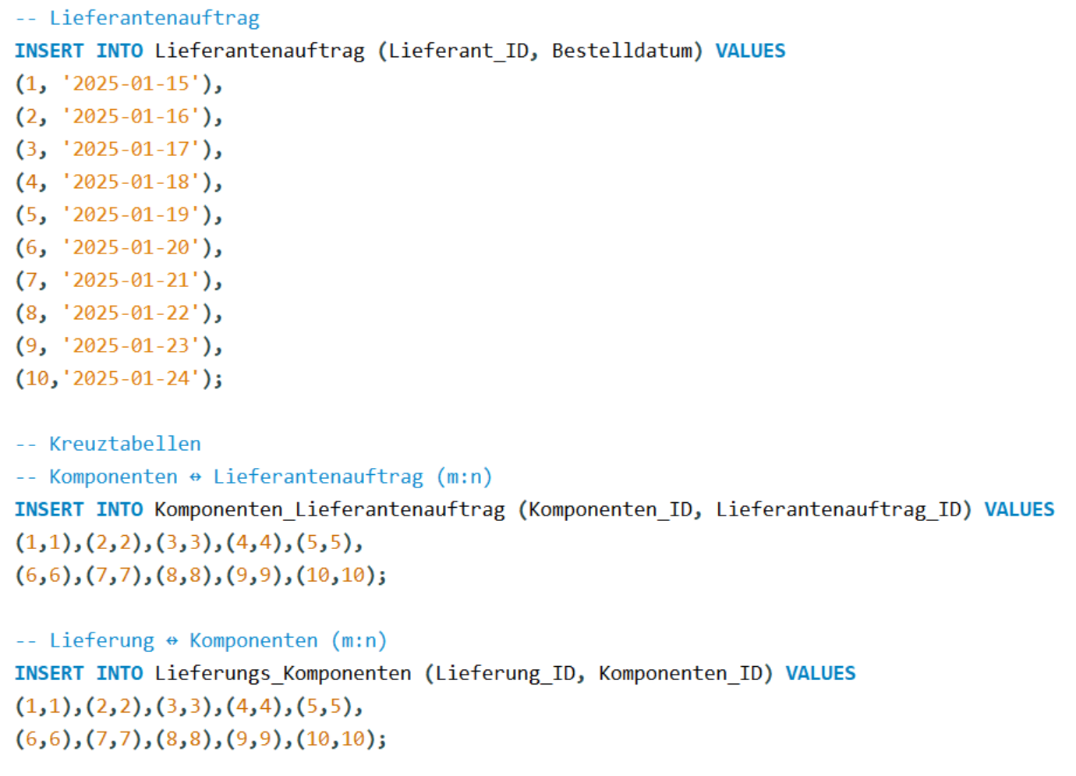

🔴 Schritt 6 – Kontrolle (Pflicht!)
Arbeitsauftrag: Überprüfen Sie jede Tabelle mit einer SELECT-Abfrage.
SELECT * FROM Kunde;
SELECT * FROM Lieferant;
SELECT * FROM Kundenauftrag;
SELECT * FROM Solaranlage;
SELECT * FROM Komponenten;
SELECT * FROM Lieferung;
SELECT * FROM Lieferantenauftrag;
SELECT * FROM Komponenten_Lieferantenauftrag;
SELECT * FROM Lieferungs_Komponenten;

